**Муниципальное общеобразовательное учреждение «Средняя общеобразовательная школа № 30 города Белово»**

11

**Образец выполнения**

**экспериментальных заданий**

**на ГИА по физике**

**(механические, электромагнитные явления)**

**Попова И.А.**

**Муниципальное общеобразовательное учреждение «Средняя общеобразовательная школа № 30 города Белово»**

**Образец выполнения экспериментальных заданий (механические, электромагнитные явления)**

**на ГИА по физике**

**Составлен: Попова И.А.,**

**учитель физики**

**Белово 2011**

**Содержание**

1. Требования к выполнению экспериментального задания на ГИА по физике 3
2. Примеры выполнения экспериментальных заданий (механические, электромагнитные явления) на ГИА по физике 5
3. Примеры экспериментальных заданий, используемые в демонстрационных вариантах ГИА 2008 – 2011 17

Литература 19

Приложение

1. Перечень комплектов оборудования для проведения государственной итоговой аттестации выпускников IX классов общеобразовательных учреждений в 2011 году (в новой форме) по физике 20
2. Инструкция по правилам безопасности труда для учащихся при проведении экзамена в кабинете физики 22
3. **Требования к выполнению экспериментального задания на ГИА по физике**

Экспериментальное задание 22 проверяет:

1) умение проводить косвенные измерения физических величин:

* плотности вещества,
* силы Архимеда,
* коэффициента трения скольжения,
* жесткости пружины,
* оптической силы собирающей линзы,
* электрического сопротивления резистора,
* работы и мощности тока;

2) умение представлять экспериментальные результаты в виде таблиц или графиков и делать выводы на основании полученных экспериментальных данных:

* зависимость силы упругости, возникающей в пружине, от степени деформации пружины;
* зависимость периода колебаний математического маятника от длины нити;
* зависимость силы тока, возникающей в проводнике, от напряжения на концах проводника;
* зависимость силы трения скольжения от силы нормального давления;

3) умение проводить экспериментальную проверку физических законов и следствий:

* проверка правила для электрического напряжения при последовательном соединении резисторов,
* проверка правила для силы электрического тока при параллельном соединении резисторов.

Задание 22 третьей части являются заданиями высокого уровня сложности и проверяют умение использовать законы физики в измененной или новой ситуации при решении задач, а также проводить экспериментальные исследования.

Примерное время на выполнение заданий составляет от 20 до 30 минут.

Используется непрограммируемый калькулятор и экспериментальное оборудование. Полный перечень материалов и оборудования приведен в Приложении 1.

Каждый комплект сформирован для выполнения задания одним экзаменуемым. В аудитории при проведении экзамена используется четыре экзаменационных варианта и при этом предлагается четыре экспериментальных

задания (два по механике и два по электричеству или по оптике). Например, в аудитории на 16 экзаменуемых могут использоваться одновременно 4 комплекта №1 (измерение плотности вещества), 4 комплекта №4 (измерение коэффициента трения) и 8 комплектов №5 (измерение сопротивления резистора, измерение мощности электрического тока).

1. **Примеры выполнения экспериментальных заданий (механические, электромагнитные явления) на ГИА по физике**
2. **Измерение плотности вещества**

Используя рычажные весы с разновесом, мензурку, стакан с водой, цилиндр №2, соберите экспериментальную установку для измерения плотности материала, из которого изготовлен цилиндр №2.

В бланке ответов:

1. Сделайте рисунок экспериментальной установки для определения объема тела;
2. запишите формулу для расчета плотности;
3. укажите результаты измерения массы цилиндра и его объема;
4. запишите числовое значение плотности материала цилиндра

**Образец оформления работы:**

*1. Схема экспериментальной установки:*

*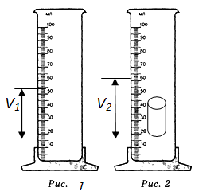2)* ***,***



***, ,***

*V1*

*3)* 



*4)* 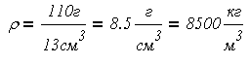

1. **Измерение выталкивающей силы**

Для выполнения этого задания используйте лабораторное оборудование: динамометр школьный с пределом измерения *5 Н* (с = 0.1 Н), стакан с водой, цилиндр стальной на нити *V = 13 см3, m = 35 г*, обозначенный №1, цилиндр латунный на нити *V = 13 см3, m = 110 г*, обозначенный №2. Соберите экспериментальную установку для измерения выталкивающей силы.

В бланке ответов:

1. нарисуйте схему эксперимента;
2. запишите формулу для расчета выталкивающей силы;
3. укажите результаты измерения;
4. запишите численное значение выталкивающей силы.

*1. Схема экспериментальной установки:*

*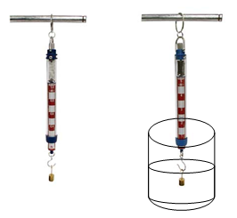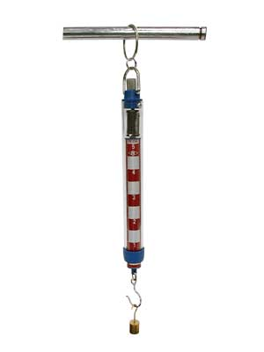2)***

*3)*

|  |  |
| --- | --- |
| *Вес тела в воздухе* | *Вес тела в воде* |
|  |  |

*4) Выталкивающая сила*



1. **Измерение жесткости пружины**

Для выполнения этого задания используйте лабораторное оборудо­вание: штатив, динамометр со шкалой, закрытой миллиметровой бумагой, набор грузов известной массы. Соберите эксперименталь­ную установку для определения жесткости пружины.

В бланке ответов:

1. нарисуйте схему эксперимента;
2. укажите результаты измерения;
3. постройте график зависимости силы упругости от удлинения;
4. запишите численное значение жесткости пружины.

*1. Схема экспериментальной установки:*

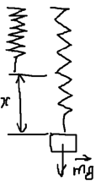

*2) Fупр = mg = Р ; Fупр = kx ; => k = Р/x*

*3) график зависимости силы упругости от удлинения*

*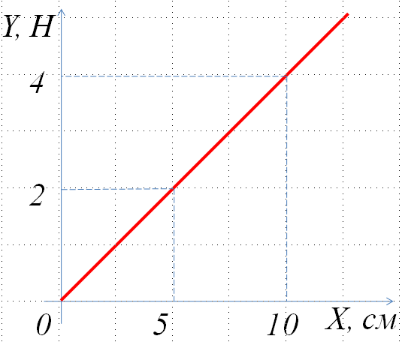 x= 50 мм = 0,050 м*

*Р = 2 H*

*4) k = 2/0,05 = 40 Н/м*

1. **Исследование зависимости силы упругости, возникающей в пружине, от степени деформации пружины**

Для выполнения этого задания используйте лабораторное оборудо­вание: штатив, динамометр со шкалой, закрытой миллиметровой бумагой, набор грузов известной массы. Соберите эксперименталь­ную установку для исследования зависимости силы упругости, возникающей в пружине, от степени деформации пружины

В бланке ответов:

1. нарисуйте схему эксперимента;
2. укажите результаты измерения веса грузов и удлинения для трех случаев в виде таблицы (или графика);
3. сформулируйте вывод о зависимости силы упругости, возникающей в пружине от степени растяжения пружины.

*1. Схема экспериментальной установки:*

*2. *

*3. График зависимости силы упругости от удлинения*

|  |  |  |  |
| --- | --- | --- | --- |
| *m, кг* | *0,1* | *0,2* | *0,3* |
| *Fт, H* | *1* | *2* | *3* |
| *Δl, м* | *0,03* | *0,07* | *0,1* |
| *Fупр, Н* | *1* | *2* | *3* |

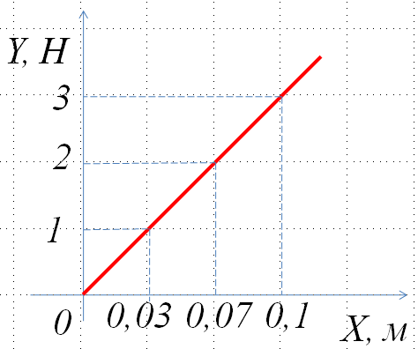

*Вывод: Сила упругости пружины прямо пропорциональна растяжению пружины: чем больше растяжение пружины, тем больше сила упругости.*

1. **Измерение коэффициента трения скольжения**

Для выполнения этого задания используется лабораторное оборудо­вание: деревянный брусок (100 г), деревянная доска, динамометр. Соберите экспериментальную установку для определения измере­ния коэффициента трения деревянного бруска по горизонтальной поверхности линейки.

В бланке ответов:

1. нарисуйте схему эксперимента
2. запишите формулу для расчета коэффициента трения
3. укажите результаты измерения
4. запишите численное значение коэффициента трения скольжения

*1) Схема экспериментальной установки:*

**

*2)* ***, ,***



*3)* ***,***

***,***

*4)* 

1. **Исследование зависимости силы трения скольжения от силы нормального давления**

Для выполнения этого задания используется лабораторное оборудо­вание: деревянный брусок (100 г), деревянная доска, динамометр. Соберите экспериментальную установку для исследования зависимости силы трения скольжения от силы нормального давления.

В бланке ответов:

1. нарисуйте схему эксперимента
2. запишите формулу для расчета коэффициента трения
3. укажите результаты измерения
4. сформулируйте вывод о зависимости силы трения скольжения от силы нормального давления

*1) Схема экспериментальной установки:*

**

*2) , ,*

*3) Результаты измерений*

|  |  |  |  |
| --- | --- | --- | --- |
| *m, кг* | *0,1* | *0,2* | *0,3* |
| *N = Fтяж = mg* | *1* | *2* | *3* |
| *Fтр* | *0,4* | *0,8* | *1,2* |

*4) Вывод: сила трения пружины прямо пропорциональна силе нормального давления: чем больше сила нормального давления (масса тела), тем больше сила трения.*

1. **Измерение сопротивления проводника**

Для выполнения этого задания используйте лабораторное оборудо­вание: источит, тока (4,5 В), вольтметр, амперметр, ключ, реостат, соединительные провода, резистор, обозначенный R1. Соберите экс­периментальную установку для определения электрического сопро­тивления резистора. При помощи реостата установите в цепи силу тока 0,5 А.

В бланке ответов:

1. нарисуйте электрическую схему эксперимента;
2. запишите формулу для расчета электрического сопротивления;
3. укажите результаты измерения напряжения при силе тока 0,5 А;
4. запишите численное значение электрического сопротивления.

*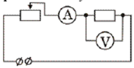1) Схема экспериментальной установки:*

*2) , *

*3) , *

*4) *

1. **Измерение работы электрического тока**

Для выполнения этого задания используйте лабораторное оборудо­вание: источник тока (4,5 В), вольтметр, амперметр, ключ, реостат, соединительные провода, резистор, обозначенный R1. Соберите экспериментальную установку для определения электрического сопро­тивления резистора. При помощи реостата установите в цепи силу тока 0,5 А.

В бланке ответов:

1. нарисуйте электрическую схему эксперимента;
2. запишите формулу для расчета работы электрического тока;
3. укажите результаты измерения напряжения при силе тока 0,5 А за 1 мин;
4. запишите численное значение работы электрического тока.



*1) Схема экспериментальной установки:*

*2)* 

*3) Результаты измерений:*

|  |  |  |
| --- | --- | --- |
| *I, А* | *U, В* | *t, с* |
| *0,5* | *3* | *60* |

*4) A = 0.5А·3В·60с = 90Дж*

1. **Измерение мощности электрического тока в проводнике**

Для выполнения этого задания используйте лабораторное оборудо­вание: источник тока (4,5 В), вольтметр, амперметр, ключ, реостат, соединительные провода, резистор, обозначенный R1. Соберите экспериментальную установку для измерения мощности электрического тока в проводнике. При помощи реостата установите в цепи силу тока 0,5 А.

В бланке ответов:

1. нарисуйте электрическую схему эксперимента;
2. запишите формулу для расчета мощности электрического тока;
3. укажите результаты измерения напряжения при силе тока 0,5 А;
4. запишите численное значение мощности.

*1) Схема экспериментальной установки:*

*2)* 

*3) Результаты измерений:*

*4) P = 0.5А·3В = 1,5Вт*

1. **Исследование зависимости силы тока, возникающей в проводнике, от напряжения на концах проводника**

Используя источник тока (4,5 В), вольтметр, амперметр, ключ, реостат,

соединительные провода, резистор, обозначенный R1, соберите экспериментальную установку для исследования зависимости силы электрического тока в резисторе от напряжения на его концах.

В бланке ответов:

1) нарисуйте электрическую схему эксперимента;

2) установив с помощью реостата поочередно силу тока в цепи 0,4 А, 0,5 А и 0,6 А и измерив в каждом случае значения электрического напряжения на концах резистора, укажите результаты измерения силы тока и напряжения для трех случаев в виде таблицы (или графика);

3) сформулируйте вывод о зависимости силы электрического тока в

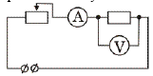резисторе от напряжения на его концах.

*1) Схема экспериментальной установки:*

*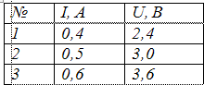2) Результаты измерений:*

*3) Вывод: при увеличении силы тока в проводнике напряжение, возникающее* *на концах проводника, также увеличивается.*

1. **Экспериментальная проверка правила для электрического напряжения при последовательном соединении двух проводников**

Используя источник тока (4,5 В), вольтметр, ключ, соединительные провода, резисторы, обозначенные R1 и R2, проверьте экспериментально правило для электрического напряжения при последовательном соединении двух проводников.

В бланке ответов:

1) нарисуйте электрическую схему экспериментальной установки;

2) измерьте электрическое напряжение на концах каждого из резисторов и общее напряжение на концах цепи из двух резисторов при их последовательном соединении;

3) сравните общее напряжение на двух резисторах с суммой напряжений

на каждом из резисторов, учитывая, что погрешность прямых измерений с помощью лабораторного вольтметра составляет 0,2 В. Сделайте вывод о справедливости или ошибочности проверяемого правила.

*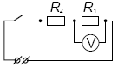1) Схема экспериментальной установки:*

*2) Напряжение на резисторе R1: U1 = 2,8 В.*

*Напряжение на резисторе R2: U2 = 1,4 В.*

*Общее напряжение на концах цепи из двух резисторов: Uобщ= 4,1 В.*

*3) Сумма напряжений U1 + U2 = 4,2 В.*

*4) Вывод: общее напряжение на двух последовательно соединенных резисторах равно сумме напряжений на контактах каждого из резисторов.*

1. **Экспериментальная проверка правила для силы тока при параллельном соединении двух проводников**

Используя источник тока (4,5 В), вольтметр, ключ, соединительные провода, резисторы, обозначенные R1 и R2, проверьте экспериментально правило для силы тока при параллельном соединении двух проводников.

В бланке ответов:

1) нарисуйте электрическую схему экспериментальной установки;

2) измерьте силу тока на каждом из резисторов и общую силу тока в цепи при их параллельном соединении;

3) сравните общую силу тока в цепи с суммой сил токов на каждом из резисторов, учитывая, что погрешность прямых измерений с помощью лабораторного амперметра составляет 0,05А. Сделайте вывод о справедливости или ошибочности проверяемого правила.

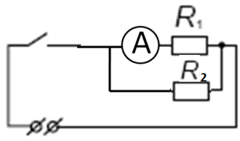

*1) Схема экспериментальной установки:*

*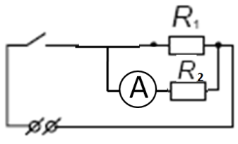2) Сила тока на резисторе R1: I1 = 0,2 А.*

*Сила тока на резисторе R2: I2 = 0,1 А.*

*Общая сила тока в цепи: Iобщ= 0.3 А.*

*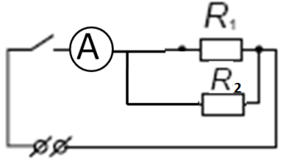3) Сумма сил тока I1 + I2 = 0.3 А.*

*4) Вывод: Сила тока на двух параллельно соединенных резисторах равно сумме сил тока на каждом из резисторов.*

1. **Измерение оптической силы линзы**

Для выполнения этого задания используйте лабораторное оборудо­вание: собирающая линза, линейка длиной 20–30 см с миллиметровыми делениями,

экран, рабочее поле. Соберите экспери­ментальную установку для измерения оптической силы линзы.

В бланке ответов:

1. нарисуйте схему эксперимента;
2. запишите формулы для измерения оптической силы линзы;
3. укажите результаты измерения;
4. запишите численное значение фокусного расстояния.

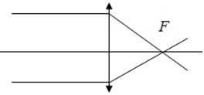

*1) Схема экспериментальной установки:*

*2) *

*3) 2 F = 12 см; F = 6 см = 0,06 м*

*4) *

1. **Исследование зависимости периода или частоты колебаний математического маятника от длины нити**

Для выполнения этого задания используйте лабораторное оборудо­вание: штатив с муфтой и лапкой, шарик на нити, измерительная лента, секундомер (часы с секундной стрелкой). Соберите экспери­ментальную установку для исследования зависимости периода или частоты колебаний математического маятника от длины нити.

В бланке ответов:

1. нарисуйте схему эксперимента;
2. запишите формулу периода колебаний маятника;
3. укажите результаты измерения;
4. Сделайте вывод о зависимости периода или частоты колебаний математического маятника от длины нити.

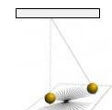

*1) Схема экспериментальной установки:*

*2)* 

*3) Результаты измерений:*

|  |  |  |  |  |
| --- | --- | --- | --- | --- |
| ***№ опыта*** | *l, м* | *t, с* | *n* | *T, с* |
| ***1*** | *1* | *67* | *30* | *2,2* |
| ***2*** | *0,5* | *40* | *30* | *1,3* |
| ***3*** | *0,25* | *25* | *30* | *0,8* |

*4) Вывод: период колебаний маятника прямо пропорционален длине маятника - чем больше длина маятника, тем больше период колебаний*

1. **Примеры экспериментальных заданий, используемые в демонстрационных вариантах ГИА 2008 – 2011**
2. **Определение максимальной скорости, которую ученик может сообщить щелчком ластику**

Для выполнения этого задания используйте лабораторное оборудование: ластик, метровая линейка. Соберите экспериментальную установку для определения максимальной скорости, которую ученик может сообщить щелчком ластику.

В бланке ответов:

1. нарисуйте схему эксперимента;
2. запишите формулу для расчета времени падения и скорости;
3. укажите результаты измерения;
4. запишите численное значение скорости ластика
5. **Определение конечной скорости и ускорения шарика при его скатывании с наклонной плоскости**

Для выполнения этого задания используется лабораторное оборудование: желоб лабораторный металлический длиной 1,4 м, шарик металлический диаметром 1,5-2 см, цилиндр металлический, се­кундомер, лента из мерительная, кусок мела. Соберите эксперимен­тальную установку для определения конечной скорости и ускорения шарика при его скатывании с наклонной плоскости.

В бланке ответов:

1. нарисуйте схему эксперимента;
2. запишите формулу для расчета конечной скорости и ускорения;
3. укажите результаты измерения;
4. запишите численное значение конечной скорости и ускорения ша­рика.
5. **Определение равнодействующей двух сил, направленных под углом друг к другу**

Для выполнения этого задания используйте лабораторное оборудование: три динамометра, металлическое кольцо, штатив, транспортир. Соберите экспериментальную установку для определения равно действующей двух сил, направленных под углом друг к другу.

В бланке ответов:

1. нарисуйте схему эксперимента;
2. укажите результаты измерения;

3) запишите численное значение равнодействующей двух сил.

1. **Проверка условия равновесия рычага**

Для выполнения этого задания используйте лабораторное оборудование: рычаг съемный с осью, штатив, набор грузов массой 100 г динамометр. Соберите экспериментальную установку для проверки условия равновесия рычага. В бланке ответов:

1. нарисуйте схему эксперимента;
2. укажите результаты измерения;
3. запишите численные значения моментов сил.
4. **Определение КПД наклонной плоскости**

Для выполнения этого задания используйте лабораторное оборудо­вание: штатив с лапкой и муфтой, деревянная доска, деревянный брусок массой 100 г, динамометр, измерительная лента. Соберите экспериментальную установку для определения КПД наклонной плоскости.

В бланке ответов:

1. нарисуйте схему эксперимента
2. запишите формулу для расчета КПД
3. укажите результаты измерения
4. **Определение фокусного расстояния собирающей линзы**

Для выполнения этого задания используется лабораторное оборудо­вание: лабораторный комплект по оптике, линейка измерительная, источник тока, электрическая лампа, ключ, соединительные прово­да, экран. Соберите экспериментальную установку для определения фокусного расстояния собирающей линзы.

В бланке ответов:

1. нарисуйте схему эксперимента;
2. запишите формулы для расчета фокусного расстояния;
3. укажите результаты измерений;
4. запишите численное значение фокусного расстояния.
5. **Определение периода колебаний матема­тического маятника**

Для выполнения этого задания используйте лабораторное оборудо­вание: штатив с муфтой и лапкой, шарик на нити, измерительная лента, секундомер (часы с секундной стрелкой). Соберите экспери­ментальную установку для определения периода колебаний матема­тического маятника.

В бланке ответов:

1. нарисуйте схему эксперимента;
2. запишите формулы для расчета периода колебаний математиче­ского маятника;
3. укажите результаты измерения;
4. сравните численные значения периодов математических маят­ников.
5. **Литература**
6. КИМ ГИА-9 2011 г. ФИПИ [Электронный ресурс]// <http://fipi.ru/binaries/1033/phys9_19_11_10.zip>;
7. Физика. Методическое письмо. ГИА 9 кл. 2009 г. [Электронный ресурс]// <http://fipi.ru/binaries/949/fizmp92009.doc>;
8. Гутник, Е. М., Физика. 7 класс. Учебник для общеобразовательных школ / Е. М. Гутник, А. В. Перышкин. - М.: Дрофа, 2009. – 302 с.
9. Зорин, Н.И. ГИА 2010. Физика. Тренировочные задания: 9 класс / Н.И. Зорин. – М.: Эксмо, 2010. – 112 с. – (Государственная (итоговая) аттестация (в новой форме).
10. Перышкин, А. В., Физика. 8 класс. Учебник для общеобразовательных школ / А. В. Перышкин. - М.: Дрофа, 2009. – 196 с.
11. Перышкин, А. В., Физика. 9 класс. Учебник для общеобразовательных школ / А. В. Перышкин. - М.: Дрофа, 2009. – 302 с.

**ПРИЛОЖЕНИЕ**

**Приложение 1.**

**Перечень комплектов оборудования для проведения государственной итоговой аттестации выпускников IX классов общеобразовательных учреждений в 2011 году (в новой форме) по ФИЗИКЕ.**

Для выполнения экспериментальных заданий используются комплекты оборудования на основе типовых наборов для фронтальных работ по физике (наборы лабораторные: «Механика», «Электричество» и «Оптика», торговая марка «L-микро»).

|  |  |
| --- | --- |
| ***Комплект оборудования***  ***по спецификатору*** | ***Внесенные изменения***  ***в перечень комплектов*** |
|  | |
| **Комплект № 1**  (измерение плотности вещества) | |
| 1. весы рычажные с набором гирь измерительный цилиндр (мензурка) с пределом измерения 100 мл, с = 1мл, 2. стакан с водой, | |
| 1. цилиндр стальной на нити V = 20 см3, m = 156 г, обозначенный №1, | * цилиндр стальной на нити V = **13** см3, m = **35** г, обозначенный №1, |
| 1. цилиндр латунный на нити V = 20 см3, m = 170 г, обозначенный №2 | * цилиндр латунный на нити V = **13** см3, m = **110** г, обозначенный №2 |
|  | |
| **Комплект № 2**  (измерение выталкивающей силы) | |
| 1. динамометр школьный с пределом измерения 4 Н (с = 0.1 Н), | * динамометр школьный с пределом измерения 5 Н (с = 0.1 Н), |
| 1. стакан с водой, | |
| 1. цилиндр стальной на нити V = 20 см3, m = 156 г, обозначенный №1, | * цилиндр стальной на нити V = **13** см3, m = **35** г, обозначенный №1, |
| 1. цилиндр латунный на нити V = 20 см3, m = 170 г, обозначенный №2 | * цилиндр латунный на нити V = **13** см3, m = **110** г, обозначенный №2 |
|  | |
| **Комплект № 3**  (измерение жесткости пружины; исследование зависимости силы упругости, возникающей в пружине, от степени деформации пружины) | |
| 1. штатив лабораторный с муфтой и лапкой, | |
| 1. пружина жесткостью (40±1) Н/м, | пружина жесткостью (30±1) Н/м, |
| 1. 3 груза массой по (100±2) г, | |
| 1. динамометр школьный с пределом измерения 4 Н (с = 0.1 Н), | динамометр школьный с пределом измерения **5** Н (с = 0.1 Н), |
| 1. линейка длиной 20–30 см с миллиметровыми делениями | |
|  | |
| **Комплект № 4**  (измерение коэффициента трения скольжения, исследование зависимости силы трения скольжения от силы нормального давления) | |
| 1. каретка с крючком на нити m = 100 г, | * каретка с крючком на нити m = **50** г, |
| 1. 2 груза массой по (100±2) г, | |
| 1. динамометр школьный с пределом измерения 4 Н (с = 0.1 Н), | динамометр школьный с пределом измерения **5** Н (с = 0.1 Н), |
| 1. направляющая рейка | |
|  | |
| **Комплект № 5**  (измерение сопротивления проводника, работы электрического тока, мощности электрического тока в проводнике; исследование зависимости силы тока, возникающей в проводнике, от напряжения на концах проводника; экспериментальная проверка ***правила для электрического напряжения*** при последовательном соединении двух проводников; экспериментальная проверка ***правила для силы тока*** при параллельном соединении двух проводников) | |
| 1. источник питания постоянного тока 4,5 В, 2. вольтметр 0–6 В, с = 0.2 В, 3. амперметр 0–2 А, с = 0,1 А, 4. переменный резистор (реостат), 10 Ом, 5. резистор 6 Ом, обозначаемый R1, 6. резистор 12 Ом, обозначаемый R2, 7. соединительные провода, 8 шт., 8. ключ, 9. рабочее поле | |
|  | |
| **Комплект № 6**  (измерение оптической силы линзы) | |
| 1. собирающая линза, фокусное расстояние 60 мм, 2. линейка длиной 20–30 см с миллиметровыми делениями, 3. экран, 4. рабочее поле | |
|  | |
| **Комплект № 7**  (исследование зависимости периода или частоты колебаний математического маятника от длины нити) | |
| 1. штатив с муфтой и лапкой; 2. метровая линейка (погрешность 5 мм); 3. шарик с прикрепленной к нему нитью длиной 110 см; 4. часы с секундной стрелкой (или секундомер) | |

**Приложение 2.**

**ИНСТРУКЦИЯ**

**по правилам безопасности труда для учащихся**

**при проведении экзамена в кабинете физики**

1. Будьте внимательны и дисциплинированны, точно выполняйте указания

организатора экзамена.

2. Не приступайте к выполнению работы без разрешения организатора экзамена.

3. Размещайте приборы, материалы, оборудование на своем рабочем месте таким образом, чтобы исключить их падение или опрокидывание.

4. Перед выполнением работы внимательно изучите ее содержание и порядок

выполнения.

5. Для предотвращения падения стеклянные сосуды (пробирки, колбы) при проведении опытов осторожно закрепляйте в лапке штатива. При работе с приборами из стекла соблюдайте особую осторожность.

6. При проведении опытов не допускайте предельных нагрузок измерительных приборов.

7. При сборке экспериментальных установок используйте провода (с наконечниками и предохранительными чехлами) с прочной изоляцией без видимых повреждений. Запрещается пользоваться проводником с изношенной изоляцией.

9. При сборке электрической цепи избегайте пересечения проводов.

10. Источник тока к электрической цепи подключайте в последнюю очередь.

Собранную цепь включайте только после проверки и с разрешения организатора экзамена.

11. Не производите пересоединения в цепях до отключения источника электропитания.

12. Пользуйтесь инструментами с изолирующими ручками.

13. По окончании работы отключите источник электропитания, после чего разберите электрическую цепь.

14. Не уходите с рабочего места без разрешения организатора экзамена.

15. Обнаружив неисправность в электрических устройствах, находящихся под напряжением, немедленно отключите источник электропитания и сообщите об этом организатору экзамена.